Автономная некоммерческая профессиональная образовательная организация
«УРАЛЬСКИЙ ПРОМЫШЛЕННО-ЭКОНОМИЧЕСКИЙ ТЕХНИКУМ»

МДК 01.03.03 Электрический привод

Учебно-методическое пособие по выполнению самостоятельных работ для студентов по специальности 13.02.11 «Техническая эксплуатация и обслуживание электрического и электромеханического оборудования»

2016 г.

ОДОБРЕНО  цикловой комиссией  электроэнергетики  Председатель комиссии  ______________Н.А. Шурова  «25» августа 2016г. | УТВЕРЖДАЮ  Заместитель директора по  учебной работе АН ПОО «Уральский промышленно-экономический техникум»  ________________ Н.Б. Чмель  «29» августа 2016 г.

Организация-разработчик: АН ПОО «Уральский промышленно-экономический техникум»

Составитель: Данилова Е.В., преподаватель АН ПОО “Уральский промышленно-экономический техникум»

Состав самостоятельной работы

При самостоятельном изучении теоретического курса студентам необходимо:
- самостоятельно изучить темы теоретического курса в соответствии с учебной программой дисциплины;
- оформить конспект лекций по указанному преподавателем лекционных занятий разделу дисциплины;
- изучить теоретические сведения для допуска к проведению лабораторных работ, а после выполнения подготовиться к защите;
- самостоятельно ознакомиться с методическими указаниями, приведенными для выполнения задач.
Материал теоретического курса, предназначенный для самостоятельного изучения изучается, а указанные преподавателем темы (разделы) конспектируется во внеаудиторное время.
Самостоятельно изучаемые вопросы курса включаются в экзаменационные билеты.
Оформление отчета по самостоятельной работе должно соответствовать требованиям оформления студенческих текстовых документов
Самостоятельная работа
Расчет и построение статических характеристик ДПТ в двигательном режиме.
Исходные данные. Подъемная лебедка мостового крана приводится в движение двигателем постоянного тока последовательного возбуждения серии ДП, данные которого приведены в табл. 3.5.

Таблица 3.5

Данные задачи |  |  |  | Последняя цифра
 | 1 | 2 | 3 | 4 | 5 | 6 | 7 | 8 | 9 | 0
Номинальная
мощность | 75 | 50 | 33 | 23 | 17 | 12 | 8,5 | 6,0 | 4,5 | 3,0
P_{н}, кВт
Номинальный | 385 | 260 | 175 | 125 | 94 | 68 | 50 | 36 | 22 | 19
ток I_{н}, А
Номинальная
частота | 470 | 520 | 630 | 600 | 680 | 675 | 770 | 850 | 900 | 960
n_{н}, об/мин
Сопротивление
якорной цепи | 0,02 | 0,033 | 0,054 | 0,116 | 0,177 | 0,266 | 0,423 | 0,566 | 0,94 | 1,43
R_{я}, Ом
Сопротивление
обмотки возбу- | 0,011 | 0,021 | 0,033 | 0,039 | 0,053 | 0,097 | 0,118 | 0,3 | 0,275 | 0,59
ждения R_{ов}, Ом
Момент инер- | 8,25 | 4,0 | 1,87 | 1,05 | 0,80 | 0,425 | 0,30 | 0,155 | 0,125 | 0,05
ции J, кг×м²

Требуется:
- построить естественную скоростную и механическую характеристики электродвигателя в абсолютных единицах;

- рассчитать величины сопротивлений секций трехступенчатого пускового реостата;
- найти величину сопротивления, которое необходимо включить в цепь якоря двигателя, чтобы при заданной в табл. 3.6 нагрузке якорь двигателя был неподвижен;
- определить скорость идеального холостого хода двигателя, включенного по схеме с шунтированием обмотки якоря. Шунтирующее сопротивление равно 0,25 номинального, а последовательное – половине номинального;
- найти массу поднимаемого груза при заданных в табл. 3.6 моменте на валу двигателя, линейной скорости перемещения и КПД подъемного механизма.

Таблица 3.6

Данные задачи |  |  |  | Предпоследняя цифра
 | 1 | 2 | 3 | 4 | 5 | 6 | 7 | 8 | 9 | 0
Кратность статиче-
ского момента | 0,8 | 0,85 | 0,9 | 1,0 | 1,1 | 1,2 | 1,3 | 0,75 | 0,8 | 1,0
М_{с} / M_{н}
Скорость перемеще- | 15 | 25 | 20 | 12 | 10 | 12 | 15 | 18 | 24 | 8
ния груза, м/мин
КПД подъемника | 0,85 | 0,9 | 0,81 | 0,89 | 0,86 | 0,84 | 0,82 | 0,87 | 0,83 | 0,88

Методические указания.

- Магнитный поток ДПТ последовательного возбуждения зависит от величины тока якорной цепи. Механическая и электромеханическая характеристики таких двигателей определяются кривой намагничивания, поэтому они не поддаются аналитическому расчету.
Расчет естественных характеристик ДПТ последовательного возбуждения производится графоаналитическим методом на основании каталожных универсальных зависимостей момента на валу M _{в}* (I * ) и частоты вращения вала n* (I * ) от тока якоря в относительных единицах. Базовыми величинами приняты номинальные значения тока якоря I_{н} , частоты вращения n_{н} и момента на валу М_{в н} = P_{н} / w_{н} .
На рис. 3.4 приведены естественные универсальные характеристики ДПТ последовательного возбуждения. Построение естественной электромеханической характеристики w_{е} (I ) осуществляется простым пересчетом зависимости n* (I * ) в абсолютные единицы и переходом к угловой скорости w . Для расчета естественной механической характеристики w(M ) следует построить зависимость электромагнитного момента от тока якоря M (I ) . Для этого задаются несколькими значениями токов якоря I_{i} (не менее пяти точек), для каждого из которых по естественной электромеханической характеристике w_{е} (I ) определяют частоту вращения w_{i} и рассчитывают значение
электромагнитного момента M _{i} :

 | M | (I | i | ) = c Ф (I |  |  | ) × I | i | ₌ ^{U} н ⁻ ^{I} i ^{R}д × _{I} |  |  | i | ,
 | i |  |  | E | i | i |  |  |  | w_{i}
где R_{д} | = R_{я} + R_{ов} – внутреннее сопротивление двигателя, включающее сопро-
тивление обмотки возбуждения.
2,4 | M _{в}*, n*
2,0 |  |  |  |  |  |  |  |  |  |  | M _{в}* (I * )
1,6
1,2
 |  |  |  |  |  |  |  |  |  |  |  |  | 10 кВт и более
0,8
0,4 |  |  |  |  |  |  | n* | (I * ) |  |  |  |  | до 10 кВт
 |  |  |  |  |  |  |  |  |  |  |  |  |  | I *
0 | 0,4 | 0,8 |  |  |  | 1,2 |  |  |  | 1,6 |  |  | 2,0 | 2,4
 |  |  |  |  |  | Рис. 3.4
2. Расчет пусковой диаграммы ДПТ последовательного возбуждения
производится графическим способом.
Определение сопротивлений секций пускового реостата производится с
помощью вспомогательных графиков (рис. 3.5) в виде зависимости угловой
скорости двигателя от сопротивления w = f (R_{яц} ) |  |  |  |  |  |  |  |  |  |  | при неизменном токе якоря,
построение которых осуществляется по уравнению механической характеристики
стики для максимального I₁ = U _{н} / R_{яц1} и минимального I ₂ = U _{н} / R_{яц} ₂ токов:
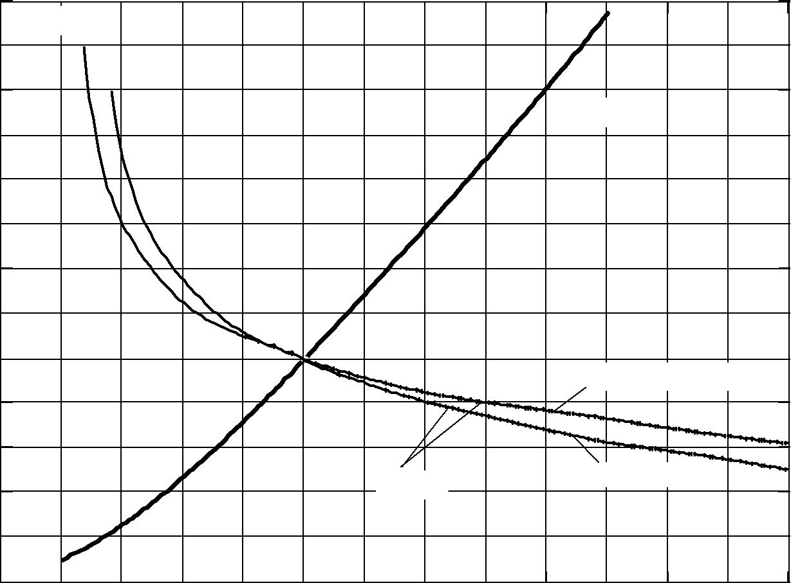
 | U | ^{R}яц
 | ^{w =} c _{Е} F | ⁻ _{(cЕF)}2 ^{M} .
При пуске двигателя | разгон | идет при |  | постоянстве | сопротивления
R_{яц} = R_{яц1} , а ток изменяется от I₁ до I ₂ , |  |  | после чего из цепи якоря выводится
одна секция пускового реостата. Двигатель переходит на другую механиче-
скую характеристику с броском тока до значения I₁ и т. д. |  |  |  |  | Таким образом,
отрезки на оси R позволяют определить сопротивление ступеней пускового
реостата. Построение пусковой диаграммы выполнено правильно, если выход
на естественную характеристику произведен при токе I₁ . Если это условие не
выполняется, необходимо задаваться новыми значениями I ₂ |  |  |  |  | и повторять по-
строение до получения правильной пусковой диаграммы.
Rдоб1 | w
 | ^{r}яд
Rдоб2 |  | w_{с}
 |  |  |  | е.х.
w(R_{яц2} )
R |  |  |  | I
w(R_{яц1}) |  | ^{I}с | ^{I}2 | ^{I}1
 | Рис. 3.5
3. Для определения сопротивления ( R_{доб} ), необходимого для получения
нулевой скорости ( w_{c} = 0 ) при заданном моменте нагрузки необходимо вос-
пользоваться следующим выражением:
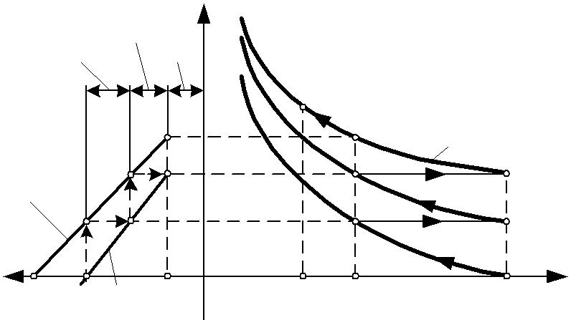

w = w × |  | U _{н} - I _{c} (R_{д} + R_{доб} ) | .
c | е | U _{н} - I _{с} R_{д}
При этом значения тока I_{с} | и скорости w_{e} = f (I_{с} ) определяют графически
по построенным ранее естественной характеристике w_{е} (I ) и зависимости M (I ) .
- Скорость холостого хода привода можно найти, построив механическую характеристику для этого режима.

Необходимые выражения для расчета механической характеристики двигателя последовательного возбуждения с шунтированием якоря:

M |  | = M × |  | I_{я} |  | ; n = |  | E_{и} | ; E = U |  |  | - I |  | × R ;
 |  |  |  |  |  |  |  | ( E / n )_{е}
 | и |  |  | I_{в} |  |  | и |  |  | н |  |  | в |  | д
 |  |  |  |  | r |  |  |  |  |  |  | r | × r
I _{я} = |  | I | _{в} + I × |  | пос |  | ; E _{и} | = U _{н} - I _{я} R_{я} + |  |  |  | пос |  | ш |  | ,
 |  |  |  |  | r_{ш}
 |  |  |  |  |  |  |  |  |  |  |  | ^{r}пос ⁺ ^{r}ш
где I_{в} , I_{я} – ток последовательной обмотки возбуждения и якоря; M – момент
двигателя при I _{я} = I_{в} ; |  |  | E_{и} – э.д.с. якоря двигателя при данных I_{в} и I_{я} ; (E / n)_{е}
– поток при данном I_{в} .
Последовательность действий такая: задаемся значением I_{в} , затем по
естественным характеристикам для этого тока находим значение момента (M) и частоты вращения (n). После этого определяем M _{и} и n_{и} .

По полученной механической характеристике определяем скорость холостого хода.

Проверить полученный результат можно по универсальным кривым в относительных единицах.

- Зная момент на валу двигателя при подъеме груза ( M _{с.п.в} ), по построенной естественной механической характеристике определяется угловая скорость двигателя ( w_{с} ). Затем определяется статическая мощность на валу двигателя при подъеме груза:
_{Pп} = ^{M} с.п.в .

w_{с}

Выражение для определения мощности при подъеме груза:

_{Pп} ₌ ^{g} × ^{m}гр ^{×V} ,

h
из которого определяется масса поднимаемого груза.

Расчет и построение статических характеристик ДПТ в режиме динамического торможения.
Методические указания
Перед изучением темы следует восстановить в памяти принципиальные схемы включения двигателей постоянного тока, их характеристики, зависимость скорости вращения от напряжения, сопротивления цепи якоря, величины магнитного потока и другие вопросы, изученные в курсе «Электрические машины». Правильный выбор двигателя по мощности и способу возбуждения имеет решающее значение для производительной работы производственной машины или механизма. Электропривод должен наиболее полно удовлетворять требования производственной машины в отношении как статической нагрузки, так и переходных режимов: пуск, регулирование скорости, торможение, реверсирование.
Основным критерием при выборе типа двигателя для производственной машины являются его электромеханические свойства.
Основной характеристикой для оценки электромеханических свойств электродвигателя является механическая характеристика, представляющая собой зависимость n = f ( M ) или ω = f ( M ). Иногда используется
так называемая скоростная характеристика, представляющая собой зависимость n = f ( I ) или ω = f ( I ). Механическая характеристика может быть представлена аналитически в виде уравнения и графически.
При изучении механических характеристик прежде всего необходимо разобраться в уравнении этой характеристики, усвоить смысл величин с_{е} =к_{е} Ф, с_{м} = к_{м} Ф и скорости идеального холостого хода. Необходимо иметь в виду, что момент двигателя М является электромагнитным моментом.
Для практических расчетов с достаточной точностью электромагнитный момент принимают равным моменту на валу. Величины k _{е} и k _{м} могут быть определены по конструктивным данным машины, но проще их определить по каталожным данным. При неизменном магнитном потоке в системе СИ
с_{е} =с_{м} =с=к_{ф} =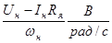 (3)
Так как механическая характеристика двигателя с параллельным или независимым возбуждением является прямолинейной, то она может быть построена по двум точкам.
Механическая характеристика двигателей с последовательным и смешанным возбуждением не имеет аналитического выражения, так как магнитный поток последовательной обмотки возбуждения изменяется вместе с изменением нагрузки, причем зависимость Ф = f ( I ) нелинейна.
Естественная характеристика этих двигателей дается заводом-изготовителем. При построении искусственных характеристик двигателей с последовательным и смешанным возбуждением следует сначала построить по каталожным данным естественную характеристику.
Искусственные характеристики могут быть построены, исходя из пропорциональности скорости вращения и ЭДС двигателя.
При I = const и Ф = const 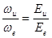, где индексы «е» и «и» соответствуют координатам естественной и искусственной характеристик.
Скорость на искусственной характеристике
w _{и} = w _{е} ×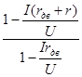 (4)
или в относительных величинах
w _{и} * = w _{е} * × 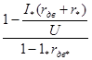 (5)
где г_{дв} - внутреннее сопротивление двигателя; r - заданное внешнее сопротивление.
Из курса «Электрические машины» известно, что электрическая машина обратима, т. е. может работать не только в двигательном, но и в генераторном режиме.
Генераторные режимы в электроприводах используются для торможения. Учащемуся необходимо, разбирая тормозные режимы, четко уяснить физическую сторону процесса, разобраться в направлении токов в генераторных режимах относительно приложенного напряжения или относительно направления тока в двигательном режиме. Необходимо уяснить, от чего зависит длительность процесса торможения. Необходимо также уяснить, что для двигателя с параллельным возбуждением аналитическое выражение механической характеристики в тормозных режимах можно получить из уравнения механической характеристики двигательного режима.
Так, например, для режима динамического торможения двигателя с параллельным или независимым возбуждением уравнение механической характеристики будет иметь вид
w = -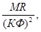 (6)
Так как в уравнении механической характеристики
w = 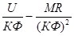 (7)
Величина U=0 ( якорь двигателя отключается от сети и замыкается на резистор).
Разобрав способы получения искусственных характеристик двигателей постоянного тока, необходимо научиться их строить в системе координат с соблюдением выбранного масштаба скорости вращения и момента.
Говоря о тормозном режиме двигателя с последовательным возбуждением, необходимо помнить, что двигатель с последовательным возбуждением нельзя перевести в генераторный рекуперативный режим повышением скорости, так как двигатель не имеет конечной скорости идеального холостого хода.
Вопросы для самоконтроля
1. Что называется механической характеристикой электродвигателя?
2. Какая механическая характеристика называется естественной и какая – искусственной?
3. Что такое перепад скорости?
4. Как определить скорость идеального холостого хода двигателя с параллельным или независимым возбуждением?
5. Начертить (принципиально, без расчета) механические характеристики двигателя с параллельным возбуждением в двигательном режиме:
а)при U = const , Ф= const и R _{доп} = var ;
б)при U = var , Ф= const и R _{доп} = 0 ;
в)при U = const , Ф= var и R _{доп} = 0.
6. Начертить (без расчета) естественную характеристику двигателя с последовательным возбуждением, объяснить ее.
7. Как перевести двигатель с параллельным возбуждением в генераторный рекуперативный режим? Начертить характеристики этого режима, объяснить физическую сущность процесса торможения.
8. Какими способами можно перевести двигатель с параллельным возбуждением в режим противовключения? Начертить механические характеристики, объяснить физическую сторону процесса торможения.
9. Какими способами можно перевести двигатель с последовательным возбуждением в режим динамического торможения? Дать сравнительную оценку способам перевода.
10. Начертить (без расчета) характеристики двигателя параллельного возбуждения при шунтировании якоря. Объяснить сущность происходящего процесса и вид характеристик.
11. Почему двигатель с последовательным возбуждением нельзя перевести повышением скорости якоря в режим рекуперативного торможения?

Расчет и построение статических характеристик ДПТ в режиме противовключения.
Для ДПТ НВ рассчитать и построить:
а).естественную механическую электромеханическую (согласно варианта) характеристику в двигательном режиме и
б).искусственные в соответствии с вариантом,
в).определить сопротивление реостата, которое нужно ввести в цепь якоря при торможении и построить соответствующую тормозную характеристику в соответствии с вариантом.
исходные данные для расчета приведены в таблице 1:
- номинальная мощность двигателя Р_{Н ,} кВт,
- номинальный ток якоря I_{ян} , А,
- номинальная частота вращения, n_{н ,} об/мин,
- номинальный коэффициент полезного действия, η_{н}, %.
Таблица1.
1 | 2 | 3 | 4 | 5 | 6
№  задач | Р_{н}, кВт | I_{ян,}  А | n_{н,}  об/мин | η_{н},  % | Примечание
101 | 2,5 | 14,6 | 945 | 79 | - механическая w=f(M)  - при R_{д} = 0,4 R_{ном}  - в режиме противовключения, если если w_{т}=1,1w_{н} , М_{т}=1,25М_{н}
103 | 12,0 | 64 | 1450 | 84 | 1. механическая w=f(M)  2 при при R_{д} = 0,55 R_{ном}  3 . в режиме противовключения, если w_{т}=1,2w_{н} , М_{т}=1,1М_{н}
106 | 15 | 40 | 1430 | 85 | 1.механическая w=f(M)  2. R_{о} = 0,4 R_{ном}  3.в режиме противовключения, если w_{т}=1,2w_{н} , М_{т}=1,1М_{н}
112 | 6,0 | 33 | 740 | 82 | - механическая w=f(M)  - при Rд = 0,3R_{ном}  - в режиме противовключения w_{т}=1,2w_{н} , М_{т}=1,1М_{н}
115 | 8,0 | 43,5 | 1450 | 83 | - электромеханическая w=f(I)  - при Ф=0,7Ф_{н}  - в режиме противовключения w_{т}=1,2w_{н} , М_{т}=1,1М_{н}

Расчет и построение механических характеристик ДПТ последовательного возбуждения по универсальным характеристикам
Исходные данные. Два двигателя постоянного тока параллельного возбуждения с данными, приведенными в табл. 3.9, работают на общий вал. Обе машины работают в двигательном режиме. В цепи якоря первой машины включено добавочное сопротивление R₁, а второй – R₂ (табл. 3.10).

Таблица 3.9

Данные задачи |  |  |  | Последняя цифра
 | 1 | 2 | 3 | 4 | 5 | 6 |  | 7 | 8 | 9 | 0
P_{н}, кВт | 6 | 8 | 11 | 19 | 4,5 | 8 |  | 14 | 11 | 14 | 25
U_{н}, В | 220 | 220 | 220 | 220 | 220 | 220 |  | 220 | 220 | 220 | 220
I_{н}, А | 33 | 43 | 59 | 102 | 25,2 | 43 |  | 78 | 63 | 79 | 136
n_{н}, об/мин | 1500 | 1500 | 1500 | 1500 | 1500 | 1000 |  | 1000 | 750 | 750 | 750
h_{н}, % | 0,825 | 0,845 | 0,84 | 0,845 | 0,81 | 0,88 |  | 0,82 | 0,78 | 0,80 | 0,835

Таблица 3.10

Данные задачи |  |  |  | Предпоследняя цифра
 | 1 | 2 | 3 | 4 | 5 | 6 | 7 | 8 | 9 | 0
R1 | 0,1 | 0,2 | 0,2 | 0,3 | 0,5 | 0,8 | 0,8 | 1,0 | 1,0 | 0,7
R2 | 0,2 | 0,25 | 0,3 | 0,5 | 0,3 | 0,6 | 1,2 | 1,4 | 0,5 | 0,8
M_{c} / М_{н} | 1,0 | 0,8 | 0,9 | 0,8 | 1,0 | 1,0 | 0,8 | 1,2 | 1,0 | 0,5

Требуется:

- определить величины моментов, развиваемых каждым двигателем, при заданной в табл. 3.10 нагрузке;
- найти скорость вращения общего механического вала.
Методические указания.
При механическом соединении валов двух двигателей в статическом режиме их угловая скорость будет одинакова, а результирующий момент, развиваемый электроприводом, равен:

M = M₁ + M ₂ | = | ^{M} к1 | ( w₀₁ | - w ) + | ^{M} к2 | ( w₀₂ - w),
 |  | w |  |  | w
 | 01 |  |  | 02

или

- = b₁ (w₀₁ - w ) + b ₂ (w₀₂ - w),

где b₁ , b₂ – модули жесткости

характеристик; w₀₁ , угловые скорости холостого хода каждого двигателя.
Уравнение механической характеристики двухдвигательного привода:
w = | ^{w}01 |  |  | b₁ |  |  | + w₀₂ |  |  |  |  |  | b₂ |  |  | - |  |  |  |  | M |  |  |  |  |  | .
 |  |  |  | b |  |  | + |  | b | 2 |  |  |  |  |  |  |  |  | b |  | + |  | b | 2
 |  |  |  | 1 |  |  |  |  |  |  |  |  |  |  |  |  |  |  | 1
нашем случае угловые скорости холостого хода двигателей равны ( w₀₁ = w₀₂ ), поэтому уравнение (3.4) запишется в следующем виде:

w = w₀ | - |  |  |  |  | M
 |  |  |  |  |  |  |  |  |  |  | .
 |  |  |  | b₁ |  | + |  | b₂

Механические характеристики двигателей имеют разные жесткости по причине разного сопротивления в якорной цепи, поэтому при совместной ра-боте двигателей распределение нагрузки между ними неодинаково.
Распределение нагрузки M = M _{с} между двигателями определятся по следующим выражениям:
M ₁ = b₁ (w₀ - w + M _{c} b ),

M ₂ = b ₂ (w₀ - w + M _{c} b ),

где b = b₁ + b₂ .

Механические характеристики отдельных двигателей и результирую-щая показаны на рис. 3.6.
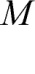

Рис. 3.6

Последовательность решения задачи следующая:
- Составить уравнение механической характеристики для каждого из двигателей.
- Найти уравнение результирующей механической характеристики двухдвигательного привода. Построить механические характеристики на одном графике.
Определить скорость вращения общего вала двухдвигательного привода при заданной нагрузке.
По известной скорости вращения вала привода определить момент, развиваемый каждым двигателем.
Расчет и построение механических характеристик АД для различных режимов
Исходные данные. Асинхронный двигатель с фазным ротором серии АК, данные которого приведены в табл. 3.7, питается от сети переменного тока.

Таблица 3.7

Данные задачи |  |  |  | Последняя цифра
 | 1 | 2 | 3 | 4 | 5 | 6 | 7 | 8 | 9 | 0
Номинальная | 2,8 | 4,5 | 4,5 | 2,8 | 7,0 | 7,0 | 10 | 14 | 20 | 28
мощность P_{н}, кВт
Номинальная частота | 1370 | 700 | 1400 | 920 | 1400 | 700 | 940 | 1420 | 710 | 965
вращения n_{н}, об/мин
Напряжение U_{1н}, В | 220 | 380 | 220 | 220 | 380 | 220 | 380 | 220 | 380 | 220
Номинальный ток | 11,5 | 12,4 | 17,8 | 13,0 | 15,5 | 31,3 | 23,3 | 50,5 | 45,5 | 103
статора I_{1н}, А
Номинальный КПД | 78 | 76,5 | 80 | 75,6 | 82 | 79,5 | 82,5 | 84,5 | 84,5 | 86,5
h_{н}, %
Коэффициент мощности | 0,82 | 0,72 | 0,83 | 0,74 | 0,84 | 0,74 | 0,79 | 0,86 | 0,79 | 0,82
сosj_{н}
Номинальный ток | 22,5 | 24 | 22 | 21,5 | 33,5 | 28,0 | 30 | 35 | 57 | 67
ротора I_{2н}, А
Напряжение на кольцах | 84 | 126 | 131 | 91 | 144 | 168 | 225 | 262 | 230 | 276
ротора E_{2к}, В
Коэффициент перегрузки | 2,2 | 1,9 | 2,2 | 2,0 | 2,2 | 1,9 | 2,0 | 2,2 | 1,9 | 2,0
l_{M}

Требуется:

  - рассчитать и построить естественную и искусственную механические характеристики двигателя при введении в цепь статора добавочного сопротивления, ограничивающего пусковой ток до указанного в табл. 3.8 значения,
- закороченном роторе;

  - найти величины сопротивлений пускового реостата при форсированном пуске, если наибольшее значение момента при пуске 0,85 × M _{к} , где M _{к} –

критический момент АД. Момент нагрузки в относительных единицах задан в табл. 3.8.

Таблица 3.8

Данные задачи |  |  |  | Предпоследняя цифра
 | 1 | 2 | 3 | 4 | 5 | 6 | 7 | 8 | 9 | 0
I_{п} / I_{н} | 2 | 2,1 | 2,2 | 2,3 | 2,4 | 2,5 | 2,6 | 2,7 | 2,8 | 2,9
М_{с} / М_{н} | 1,0 | 1,1 | 1,2 | 0,85 | 0,9 | 0,95 | 1,0 | 1,15 | 1,25 | 1,1

Методические указания.

- Механические характеристики двигателя рассчитываются по уточненной формуле Клосса:

M = |  | 2 M _{к} (1 + rs_{к} )
 |  |  |  |  |  | ,
 |  | s |  | s
 |  |  | + | к | + 2rs
 |  | s_{к} |  | s | к

где r = ^{r}1 .
r₂¢

Активное сопротивление роторной цепи двигателя определить из приближенного выражения

_{r2} = ^{E}2к ^{s}н .
3I _{2н}

Коэффициент трансформации от статора к ротору

_{kE} ₌ ^{E}1 » ^{0,95U}1н .

^{E}2 ^{E}2к

Критическое скольжение двигателя

s_{к} = | s_{н} [l_{M} ± |  | ]
 |  | l²_{M} + 2s_{н} (l_{M} - 1) - 1 |  | ,
 | 1 - 2s_{н} (l_{M} - 1)

где l_{M} = M _{к} / M _{н} , или
s_{к}= |  |  | r k ²
 |  |  | 2 E |  |  | .
 |  | r ²
 |  |  | + ( x + x )²
1 |  |  | 1 | 2
Момент, развиваемый двигателем при пуске, определить по уточненной формуле Клосса, в которой принять s =1.
Активное сопротивление статорной обмотки рассчитать по формуле:
_{r} ₌ ^{mU}1²ф ₋ r₂ '.

¹ 2w₀M _{к} s_{к}

Реактивное сопротивление короткого замыкания

 |  |  | ² | 2
 |  | r₂ | '
x_{к} = x₁ + x₂ = |  |  |  | - r₁ .
 | ^{s}к

- Величины сопротивлений пускового реостата можно найти, воспользовавшись приближенным способом. Этот способ основан на прямолинейности механических характеристик и аналогичен расчету для двигателей параллельного возбуждения постоянного тока.
Первоначально принимаем количество ступеней m = 3 . Находим отношение максимального момента к моменту переключения:

l _{п} | = | ^{M}1* | = m | 1 | ,
 |  |  |  | s_{н} × M_{1*}
 |  | ^{M} 2*

где M_{1*} , M _{2*} – относительные максимальный момент и момент переключения.
Момент переключения ( M = ^{M}1* ) должен быть больше статического

^{2*} l_{п}

момента ( M _{с*} ). Если M _{с*} > M _{2*} , то следует задать другое значение m.

Сопротивления ступеней пускового реостата определяются следующим образом:

r_{i} = r_{р} × (l _{п} - 1)× l_{п}^{i-1}

Расчет регулировочных резисторов
Резисторы находят широкое применение в схемах управления электроприводами для ограничения пусковых токов и моментов, получения необходимых механических характеристик при пуске, торможении и регулировании скорости.
Задачей электрического расчета резисторов является определение величины их сопротивлений и проходящих по ним токов. Определение числа ступеней пускового резистора и величины сопротивления каждой ступени наиболее просто производится графо-аналитическим способом. Расчет графо-аналитическим методом пусковых реостатов для разных типов двигателей имеет много общего и производится на основе построения пусковых механических характеристик. Для расчета необходимо задаться двумя из трех величин: I ₁ . I ₂ , z , где Ii и I ₂ - максимальный и минимальный токи, при которых происходит переключение ступеней реостата; z - число пусковых ступеней.
Выбор величин токов I ₁ и I ₂ производится из следующих соображений. Величина Ii выбирается из условий коммутации и нагревания двигателя, а в некоторых случаях - с учетом величины допустимого пускового момента по условиям прочности рабочего механизма и передачи.
Обычно принимают I ₁ = (1,8—2,5) I _{н} .
Для двигателей краново-металлургических эта величина достигает 3 I _{н} (при режиме ПВ = 25%). Величина I ₂ выбирается на 10—20% больше тока, соответствующего моменту статического сопротивления. Число пусковых ступеней для двигателей до 10 кВт выбирается равным 1—2, до 50 кВт – 2-3, выше 50 кВт – 3-4 ступеням.
Для того, чтобы усвоить принципы электрического расчета пусковых резисторов, необходимо самому проделать графическое построение пусковых характеристик и подсчитать величины сопротивлений всех ступеней. Построение характеристик и расчеты подробно рассмотрены в литературе.
Расчет тормозных сопротивлений может быть произведен аналитическим или графическим методом, которые также рассмотрены в литературе.
Пусковые и тормозные резисторы работают кратковременно, подвергаются воздействию тока только в период пуска или торможения. Пускорегулирующие резисторы, которые нагреваются проходящим по ним током гораздо большее время, рассчитываются на длительный режим. Тепловой расчет имеет целью определение экономичного сечения активного материала при условии, что резисторы не должны перегреваться. Тепловой расчет достаточно полно изложен в книге С. Н.Вешеневского «Характеристики двигателей в электроприводе», «Энергия», 1966, 1977.
Современные пусковые, тормозные, пускорегулирующие резисторы, как правило, составляются из стандартных элементов, выпускаемых промышленностью, и соединяются по определенным схемам. Это упрощает, удешевляет и ускоряет конструирование резисторов
Вопросы для самоконтроля
1. Какие функции выполняют пусковые резисторы? Почему нельзя включать двигатели постоянного тока без пускового резистора?
2. В каком режиме работают пусковые и тормозные резисторы?
3. Каков порядок расчета пусковых резисторов для двигателей постоянного тока с параллельным или независимым возбуждением?
4. Перечислите условия выбора величины токов переключения пусковых ступеней двигателей постоянного тока.
5. Каково назначение тормозных сопротивлений? Почему короткозамкнутые асинхронные двигатели можно тормозить противовключением без тормозных сопротивлений?
6. Как рассчитываются тормозные сопротивления для режима динамического торможения двигателя постоянного тока?
7. Как рассчитываются тормозные сопротивления для торможения противовключением двигателей постоянного тока?
8. Как зависит длительность процесса торможения от величины тормозного сопротивления?
9. Каково назначение пускорегулирующих сопротивлений?
10. Какова последовательность теплового расчета сопротивлений?
11, Какие материалы применяются для изготовления резисторов?
12. Что такси: несимметричное включение сопротивлений? В каких случаях оно применяется, какой дает эффект?
13, Из каких соображений выбирается количество пусковых ступеней?

Разновидности и области применения однофазных АД. Особенности применения линейных АД». Подготовка реферата и презентаций
Задание 1: Составьте план реферата «Периферийного оборудования ЭВМ».
Задание 2: Пользуясь интернет-источниками и литературой, выполните подбор материала (текстовый и графический) по выбранной теме. Напишите введение к реферату (объем 2-3 страницы).
Задание 3: Определите разделы и подразделы основной части реферата. Соотнесите найденный материал с содержанием.
Задание 4: Напишите заключение.

Задание 5: Оформите реферат и подготовьте его к печати. Распечатайте и сдайте на проверку.
2.2.1 Структура работы
Типовая структура включает следующие разделы:
- Титульный лист.
- Содержание.
- Введение.

- Главы основной части.
- Заключение.
- Приложения.
- Список использованных источников.

Титульный лист - первая страница работы (на данной странице номер не ставится).
Содержание - помещается после титульного листа, в нем приводятся пункты работы с указанием страниц (на данной странице номер не ставится).
Введение - кратко обосновывается актуальность выбранной темы, цель и содержание поставленных задач, формулируется объект и предмет исследования, указывается избранный метод исследования.
Основная часть - содержание основной части должно точно соответствовать теме работы и полностью ее раскрывать.
Заключение - содержит основные выводы в процессе анализа материала Приложение - помещают вспомогательные или дополнительные материалы. В случае необходимости можно привести дополнительные таблицы, рисунки, графики и т.д., если они помогут лучшему пониманию полученных результатов.
Список использованных источников - приводится в конце работы, в алфавитном порядке сначала указываются источники используемой литературы, затем интернет-источники. Допускается использовать в списке источники не позднее 5-летней давности.
2.2.2 Требования к оформлению работы
Объем работы реферата составляет 10-15 страниц.
Текст набирается в текстовом редакторе MSWord: шрифт Times New Roman, размер – 14пт, цвет шрифта черный, междустрочный интервал – полуторный, отступ первой строки (абзацный отступ) – 15 мм, выравнивание текста – по ширине. Текст распечатывается на принтере.
Заголовки разделов печатаются строчными буквами с абзацного отступа.
Заголовки подразделов печатаются строчными буквами (кроме первой прописной), располагаются с абзацного отступа. Заголовки пунктов печатаются строчными буквами (кроме первой прописной), с использованием шрифтового выделения (полужирный шрифт), начиная с абзаца. Если заголовок состоит из двух или более предложений, их разделяют точкой. Заголовки подпунктов печатают строчными буквами (кроме первой прописной), начиная с абзаца в подбор к тексту.
И конце заголовков структурных частей, наименований разделов и подразделов точка не ставится. Расстояние между заголовком структурной части (за исключением заголовка пункта) подразделом должно быть равно 2 интервалам.
Разделы должны иметь порядковую нумерацию в пределах всего текста. Номер раздела указывается перед его названием, после номера раздела точка не ставится, перед заголовком оставляют пробел. Наименования разделов печатаются строчными буквами с абзацного отступа, выделяются полужирным шрифтом размером 14пт, точка в конце наименования раздела не ставится. Разделы работы оформляются, начиная с новой страницы.
Иллюстрации обозначают словом «Рисунок» и нумеруют последовательно в пределах раздела реферата или сквозной нумерацией. Номер иллюстрации может состоять из номера раздела и порядкового номера иллюстрации, разделенных точкой. Например: «Рисунок 1.2» (второй рисунок первого раздела). Номер иллюстрации, ее название и поясняющие подписи помещают последовательно под иллюстрацией. Если в работе приведена одна иллюстрация, то не нумеруют и слово «Рисунок» не пишут. Иллюстрации должны иметь наименование, которое дается после номера рисунка. Точка после номера рисунка и наименования иллюстрации не ставится.
Каждая таблица должна иметь название, которое следует помещать над таблицей слева, без абзацного отступа в одну строку с ее номером через тире. Расстояние от текста до таблицы и от таблицы до последующего текста равно одной строке. Между наименованием таблицы и самой таблицей не должно быть пустых строк. Пример таблицы:
Таблица 9 – Название таблицы

Уравнения и формулы следует выделять из текста свободными строками.
Выше и ниже каждой формулы должно быть оставлено не менее одной свободной строки. Если уравнение не умещается в одну строку, оно должно быть перенесено после знака равенства (=) или после знаков плюс (+), минус (-), умножения (х) и деления (:).
Пояснение значений символов и числовых коэффициентов следует приводить непосредственно под формулой в той же последовательности, в какой они даны в формуле. Значение каждого символа и числового коэффициента следует давать с новой строки. Первую строку пояснения начинают со слов «где» без двоеточия. Формулы в пояснительной записке следует нумеровать арабскими цифрами в пределах раздела.
Задание 1: Составьте план реферата
Задание 2: Пользуясь интернет-источниками и литературой, выполните подбор материала (текстовый и графический) по выбранной теме. Напишите введение к реферату (объем 2-3 страницы).
Задание 3: Определите разделы и подразделы основной части реферата. Соотнесите найденный материал с содержанием.
Задание 4: Напишите заключение.
Задание 5: Оформите реферат и подготовьте его к печати. Распечатайте и сдайте на проверку.
2.2.1 Структура работы
Типовая структура включает следующие разделы:
- Титульный лист.
- Содержание.
- Введение.

- Главы основной части.
- Заключение.
- Приложения.
- Список использованных источников.

Титульный лист - первая страница работы (на данной странице номер не ставится).
Содержание - помещается после титульного листа, в нем приводятся пункты работы с указанием страниц (на данной странице номер не ставится).
Введение - кратко обосновывается актуальность выбранной темы, цель и содержание поставленных задач, формулируется объект и предмет исследования, указывается избранный метод исследования.
Основная часть - содержание основной части должно точно соответствовать теме работы и полностью ее раскрывать.
Заключение - содержит основные выводы в процессе анализа материала Приложение - помещают вспомогательные или дополнительные материалы. В случае необходимости можно привести дополнительные таблицы, рисунки, графики и т.д., если они помогут лучшему пониманию полученных результатов.
Список использованных источников - приводится в конце работы, в алфавитном порядке сначала указываются источники используемой литературы, затем интернет-источники. Допускается использовать в списке источники не позднее 5-летней давности.
2.2.2 Требования к оформлению работы
Объем работы реферата составляет 10-15 страниц.
Текст набирается в текстовом редакторе MSWord: шрифт Times New Roman, размер – 14пт, цвет шрифта черный, междустрочный интервал – полуторный, отступ первой строки (абзацный отступ) – 15 мм, выравнивание текста – по ширине. Текст распечатывается на принтере.
Заголовки разделов печатаются строчными буквами с абзацного отступа.
Заголовки подразделов печатаются строчными буквами (кроме первой прописной), располагаются с абзацного отступа. Заголовки пунктов печатаются строчными буквами (кроме первой прописной), с использованием шрифтового выделения (полужирный шрифт), начиная с абзаца. Если заголовок состоит из двух или более предложений, их разделяют точкой. Заголовки подпунктов печатают строчными буквами (кроме первой прописной), начиная с абзаца в подбор к тексту.
И конце заголовков структурных частей, наименований разделов и подразделов точка не ставится. Расстояние между заголовком структурной части (за исключением заголовка пункта) подразделом должно быть равно 2 интервалам.
Разделы должны иметь порядковую нумерацию в пределах всего текста. Номер раздела указывается перед его названием, после номера раздела точка не ставится, перед заголовком оставляют пробел. Наименования разделов печатаются строчными буквами с абзацного отступа, выделяются полужирным шрифтом размером 14пт, точка в конце наименования раздела не ставится. Разделы работы оформляются, начиная с новой страницы.
Иллюстрации обозначают словом «Рисунок» и нумеруют последовательно в пределах раздела реферата или сквозной нумерацией. Номер иллюстрации может состоять из номера раздела и порядкового номера иллюстрации, разделенных точкой. Например: «Рисунок 1.2» (второй рисунок первого раздела). Номер иллюстрации, ее название и поясняющие подписи помещают последовательно под иллюстрацией. Если в работе приведена одна иллюстрация, то не нумеруют и слово «Рисунок» не пишут. Иллюстрации должны иметь наименование, которое дается после номера рисунка. Точка после номера рисунка и наименования иллюстрации не ставится.
Каждая таблица должна иметь название, которое следует помещать над таблицей слева, без абзацного отступа в одну строку с ее номером через тире. Расстояние от текста до таблицы и от таблицы до последующего текста равно одной строке. Между наименованием таблицы и самой таблицей не должно быть пустых строк. Пример таблицы:
Таблица 9 – Название таблицы

Уравнения и формулы следует выделять из текста свободными строками.
Выше и ниже каждой формулы должно быть оставлено не менее одной свободной строки. Если уравнение не умещается в одну строку, оно должно быть перенесено после знака равенства (=) или после знаков плюс (+), минус (-), умножения (х) и деления (:).
Пояснение значений символов и числовых коэффициентов следует приводить непосредственно под формулой в той же последовательности, в какой они даны в формуле. Значение каждого символа и числового коэффициента следует давать с новой строки. Первую строку пояснения начинают со слов «где» без двоеточия. Формулы в пояснительной записке следует нумеровать арабскими цифрами в пределах раздела.

Вентильный и шаговый синхронные двигатели. Составление конспекта
Принцип действия и выбор автоматических выключателей, разновидности автоматов. Составление конспекта
Принцип действия и выбор пускателей. Разновидности. Составление конспекта. Подготовка презентаций

Задание 1: Пользуясь Интернет-ресурсами найдите материал по темам Результаты поиска сохраняйте в свою рабочую папку.
Задание 2: Подготовьте конспект
Изучение и описание релейно-контакторных схем управления ЭП Изучение и описание замкнутых схем управления ЭП
Для макета производственного механизма циклического действия (воз-вратно-поступательное перемещение) необходимо разработать релейно-контакторную схему, используя комплект электрооборудования: реле, кнопки управления, путевые выключатели и электродвигатели.
Производственный механизм (рис. 15) работает следующим образом. Двигатель М1 (1) через цепную передачу (3) перемещает механизм с упором (4), воздействующим на путевые (конечные) выключатели SQ (5), которые расположены в крайних положениях хода механизма “ вперед” и “ назад”. На самом производственном механизме расположен двигатель M2 (2), на вал кото-рого насажен эксцентрический диск.
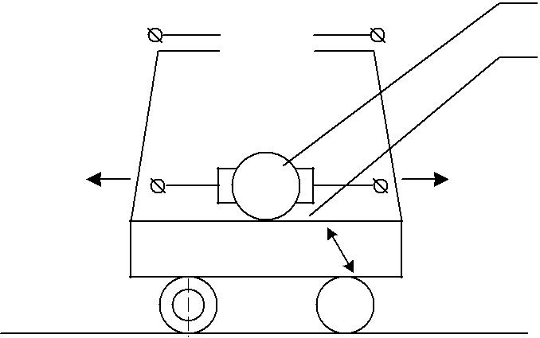
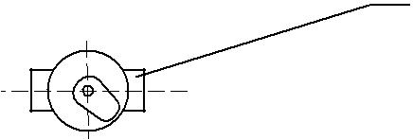
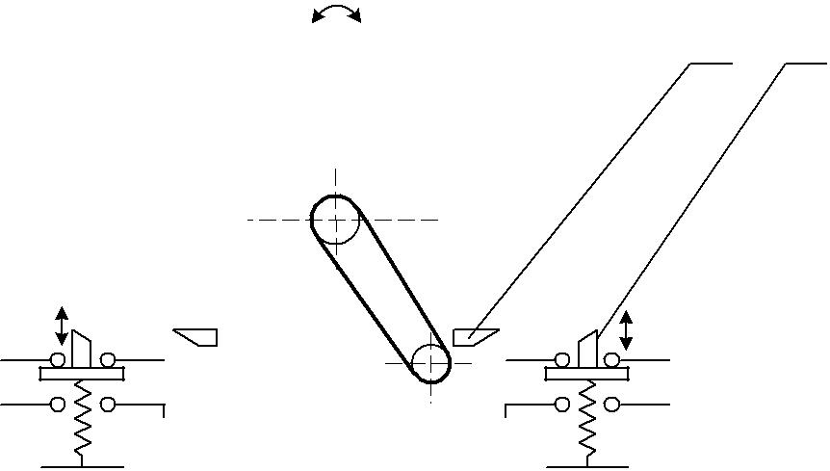

Рис. 15. Макет производственного механизма
качестве рабочих двигателей М1 и М2 используются электродвигатели постоянного тока малой мощности. Двигатель М1 с независимым (параллельным) возбуждением, а двигатель М2 с последовательным возбуждением (рис. 16). Двигатель М2 имеет три вывода “ В”, “ Н” и “ 0” и в зависимости от того, на какие зажимы (“ В-0” или “ Н-0”) подано напряжение, может обеспечить вращение вала в направлении как “ вперед”, так и “ назад”.
Напряжение питания двигателей 220 В и катушек аппаратов управления 24 В. В качестве источника питания используется выпрямитель.
Обозначение, тип и количество аппаратов, а также количество контактов каждого аппарата, приведены в табл. 3.
Защита оборудования и подача питания на механизм осуществляются автоматом типа АК. При включении автомата загорается сигнальная лампочка.
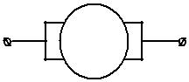
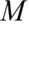
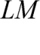
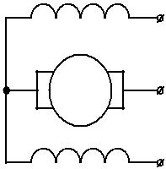
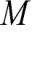

а) б)
Рис. 16. Принципиальные схемы включения двигателей постоянного тока
с независимым (а) и последовательным возбуждением (б)
Таблица 3. Электрические аппараты и их характеристики

Условное | Наименование | Тип | Кол-во | Кол-во контактов
обозначение | аппарата |  | аппарат
 |  |  |  | замыкающих | размыкающих
K1 – K5 | Реле | РПУ-1 | 5 | 4 | 4
K6, K7 | Реле | РПУ-2 | 2 | 2 | 2
KT1, KT2 | Реле времени¹ | ЭМРВ- | 2 | 1 | 1
 |  | 27Б
SB1 – SB4 | Кнопка | КЕ-011 | 4 | 1 | 1
 | управления²
SQ1, SQ2 | Путевой | ВК-211 | 2 | 1 | 1
 | выключатель
- Предназначены для обеспечения выдержки времени при включении.

- Кнопки SB1 и SB2 предназначены для централизованного пуска и останова. Кнопки SB3 и SB4 могут использоваться как “ путевые выключатели” (“ ручное ограничение хода”).
Варианты для составления схем
Вариант 1
- Пуск двигателя М1 в направлении “ вперед”.
- Останов двигателя М1 в крайнем положении хода механизма “ вперед”.
- Автоматический пуск двигателя М2 сразу после отключения двигателя
М1.
- Пуск двигателя М1 в направлении “ назад” через 5–10 с после пуска двигателя М2.
- Совместная работа двигателей до момента подхода механизма к край-
нему положению хода “ назад”.
- Останов обоих двигателей.
- Автоматическое повторение цикла по пп. 1 – 6 с через 5 – 10 с.
Вариант 2
- Пуск двигателя М2.
- Автоматический пуск двигателя M1 в направлении “ вперед” через 5 – 10 с после пуска двигателя М2.
- Останов двигателя М2 сразу после пуска двигателя M1.
- Останов двигателя M1 в крайнем положении хода механизма “ вперед”.
- Реверс двигателя M1 в направлении хода “ назад”.
- Пуск двигателя М2 сразу после реверса двигателя М1.
- Совместная работа двигателей до момента подхода механизма к край-
нему положению “ назад”.
- Останов обоих двигателей.
- Автоматическое повторение цикле по пп. 1–8 через 5 – 10 с.
Вариант 3
- Одновременный пуск двигателей М1 (“ вперед”) и М2.
- Совместная работа двигателей до момента подхода механизма к край-
нему положению хода “ вперед”.
- Отключение двигателя M1.
- Отключение двигателя М2 через 5 – 10 с после останова двигателя М1.
- Автоматический пуск двигателя М1 в направлении “ назад” сразу после останова двигателя М2.
- Останов двигателя M1 в крайнем положении хода механизма “ назад”.
- Автоматическое повторение цикла по пп. 1 – 6 без паузы.
Вариант 4
- Пуск двигателя M1 в направлении “ вперед”.
- Останов двигателя M1 от путевого выключателя, ограничивающего ход механизма “ вперед”.
- Автоматический пуск двигателя М2 через 5 – 10 с после останова двигателя М1.
- Пуск двигателя М1 в направлении хода “ назад” сразу после пуска двигателя М2.
- Совместная работа двигателей до момента подхода механизма к крайнему положению хода “ назад”.
- Отключение двигателей от путевого выключателя.
- Автоматическое повторение цикла по пп. 1 – 6 через 5 – 10 с.
Вариант 5
- Пуск двигателя М1 в направлении “ вперед”.
- Останов двигателя М1 в крайнем положении хода механизма “ вперед”.
- Автоматический пуск двигателя М2 сразу после отключения двигателяM1.
- Пуск двигателя М1 в направлении “ назад” через 5 – 10 c после пуска двигателя М2.
- Отключение двигателя М2 сразу после пуска двигателя М1.
- Отключение двигателя М1 в крайнем положении хода механизма “ назад”.
7. Автоматическое повторение цикла по пп. 1 – 6 через 5 – 10

